15 марта 2021 года Всемирный день прав потребителей будет проходить под девизом «Борьба с загрязнением пластиковыми материалами».
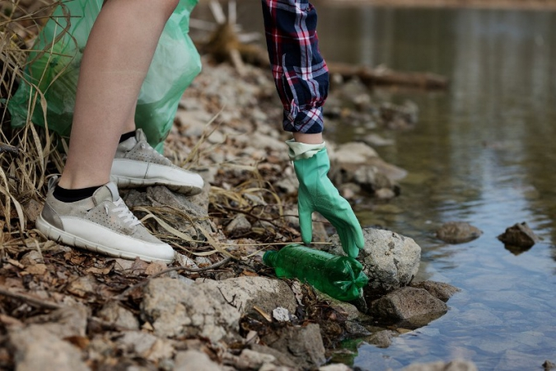
Международная организация потребителей (Consumers International) предложила данную тему с целью привлечения внимания населения на глобальную проблему загрязнения окружающей среды пластиком, повышения осведомленности и привлечения потребителей во всем мире к принятию и продвижению более экологичных решений при покупке товаров.
Потребитель сталкивается с данным материалом повсеместно. По истечению срока службы изделия обычно просто выбрасываются в мусорные баки и контейнеры, а дальнейшая их судьба связана, как правило, с мусорными свалками, заполняющими собой огромные по размеру территории и отравляющими почву, воздух и водоемы.
Международная статистика неумолима - заводы, выпускающие пластиковые изделия, выделяют в атмосферу до 400 миллионов тонн углекислого газа в год и примерно 800 видов животных сегодня находятся под угрозой вымирания из-за поедания и отравления пластиком. По данным экологов ООН, каждый год в океан попадает около 13 миллионов тонн пластиковых отходов, что представляет большую опасность не только для океанских глубин, но и наземных представителей флоры и фауны. Так, согласно исследованиям океанологов, желудки 90% птиц, питающихся рыбой и морскими растениями, оказались заполнены мелкими частицами пластика.
К основным способам, посредством которых потребители могут влиять на окружающий мир, относится обдуманный выбор используемых ими продуктов и то, как именно потребители распоряжаются продуктами по окончании их жизненного цикла, в том числе отказ от чрезмерного потребления пластика, особенно одноразового, ненужной упаковки из пластика, повторное использование упаковки.

